**Дата: 03.04.2025 Фізична культура Клас: 4-Б Вчитель: Таран Н.В.**

**Тема: Організаційні вправи , загальнорозвивальні вправи. Різновиди ходьби та бігу. Стрибки зі скакалкою на одній та двох ногах. Рухлива гра «У річку , гоп!».**

**Хід уроку**

***Під час дистанційного навчання дуже не хочеться вставати з ліжка, особливо дітям. Для того, щоб ранок розпочинався з користю, рекомендуємо зайнятись разом зарядкою. І корисно і приємно. У сьогоднішніх відео діти виконають ряд фізичних вправ, які легко виконувати вдома. Ніяке обладнання чи спортзал не потрібно!***

**1.Інструктаж «Правила безпеки під час занять стрибковими вправами»**

• Стрибки треба виконувати лише в спортивному взутті.

• Виконуй стрибки тільки в безпечному місці.

• Дотримуйся відстані.

**2. Організаційні вправи, ЗРВ.**

***Виконай вправи для розвитку координації рухів:***

<https://www.youtube.com/watch?v=SB1Ri6xxTqY>

**3. Стрибки зі скакалкою на одній та двох ногах:**

<https://www.youtube.com/watch?v=NjSYyVWZdBg>

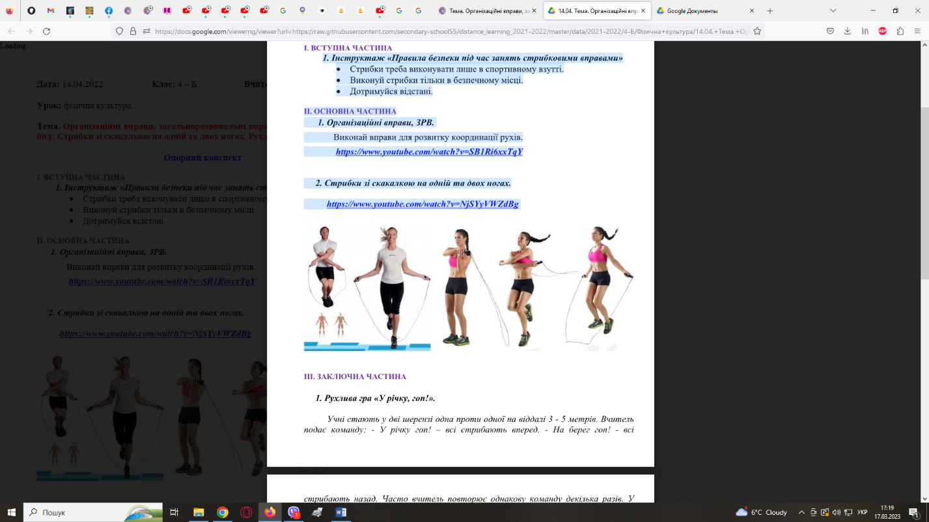

**4. Рухлива гра « У річку, гоп!»**

**Правила гри:**

*Учні стають у дві шерензі одна проти одної на віддалі 3 - 5 метрів.*

*Вчитель подає команду:*

*- У річку гоп! – всі стрибають вперед.*

*- На берег гоп! – всі стрибають назад.*

*Часто вчитель повторює однакову команду декілька разів. У такому випадку всі залишаються на місці.*

*Наприклад:*

*- У річку гоп! – всі стрибають вперед.*

*- У річку гоп! – всі стоять на місці.*

*Хто стрибнув, той вибуває з гри. Гра продовжується до останнього гравця.*

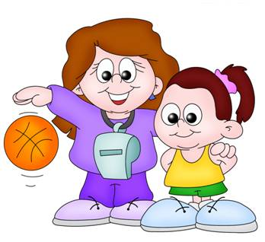

**5. Танцювальна руханка.**

**- *Спробуй виконати танцювальну руханку за посиланням:***

[**https://www.youtube.com/watch?v=oXiEnn8ZrKY**](https://www.youtube.com/watch?v=oXiEnn8ZrKY)



***Бажаю гарного настрою та міцного здоров’я!!!***